股票股指期货套保流程说明v1.0

目录

一、 期货套保流程图 2

二、 期货套保介绍 3

三、 期货套保风险 5

四、 套保时机的研究决策 8

五、 套保品种的研究决策 9

六、 套保比例的研究决策 11

七、 套保比例的修正 13

## 期货套保流程图

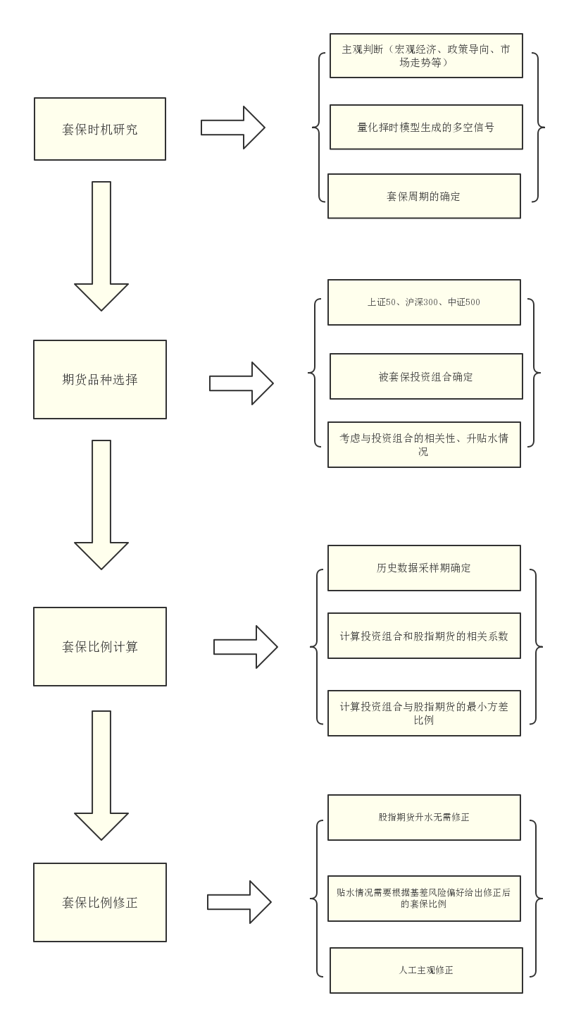

## 期货套保介绍

期货合约是指在将来某一指定时刻以约定价格买入或者卖出某一产品的合约，期货合约交易在交易所进行。期货合约的条款包含：

|  |  |
| --- | --- |
| 标的资产 | 规定好规格品质的商品、金融资产 |
| 合约规模 |  |
| 交割安排 | 实物交割、现金交割 |
| 交割月份 |  |
| 报价 |  |
| 涨跌停 |  |
| 头寸限额 |  |

由于交割制度的存在，期货的特性是随着交割月份的逼近，期货价格通常会逐渐收敛到标的资产的即期价格。因此，期货可以作为流动性较好的工具替代现货进行投机交易，也可以用期货对现货进行套保交易：

|  |  |
| --- | --- |
| 空头套保 | 持有标的资产，在期货做空进行风险规避的行为 |
| 多头套保 | 将来要持有标的资产而现在未持有，因此在期货做多进行风险规避的行为 |

套保策略属于风险对冲策略的一种，分为不断调整的动态套保和不再调整保完即忘的静态套保两种。

**本说明关注的是空头套保**，也就是为规避标的资产下跌的风险，选择期货做空进行套保的行为。本说明的套保策略采用混合型套保策略，即根据市场情况，及时的计算最优套保比例，仅在现有持仓和最优套保比例差距过大的情况下，进行仓位调整。套保调整周期尽量和股指期货主力合约的切换周期保持一致。

在一定的理想市场条件下，根据无套利定价原理，期货价格具有理论上的定价。我们假设市场交易没有手续费，市场参与主体的税率一致，并能以同一固定利率借入贷出资金，且充分利用套利机会。我们记为期货的期限，为标的资产价格，为期货价格，为连续无风险利率，并且我们只考虑金融资产的定价。那么假设资产无现金收益，则

；

若资产有连续现金收益率，则

。

一般来说，根据股票指数的编制方式，对于不包含分红收益的股票指数来说，股指期货的定价公式中，取为短期利率，取为指数对应的一篮子股票的预估连续分红利率。

在理想情况下，如果股指期货的定价符合无套利理论给出的定价，那么正确的使用股指期货，可以充分的**规避指数波动带来的系统性风险**。但在实际中，股指期货的价格并不一定符合定价公式给出的价格，而我们的被套保投资组合，还具有许多其他的风险，因此依靠套保不能完全的消除风险敞口，还需综合决策来管理控制风险。

根据中国金融期货交易所的相关管理制度，公司若开展股指期货套期保值交易，可以采用以下两种方式：

|  |  |
| --- | --- |
| 投机通道 | 持仓限额：IF为5000手、IC为1200手、IH为1200手，预估对应最大可对冲市值分别为：50亿元、12亿元、12亿元；  日内交易限额：三个品种单日单方向开仓不超过500手。 |
| 套期保值通道 | 套期保值通道开展流程：   1. 申请套保专用客户码； 2. 准备套保申请材料； 3. 通过期货公司向中金所提交材料； 4. 交易所审核并反馈结果； 5. 审核通过后，公司在交易所批准的额度、品种范围内进行套保交易。   注：套保交易不受任何开仓数量限制。 |

推荐使用投机通道开展套保交易。若现有最大可对冲额度无法满足公司需要对冲的风险额度，则可以采用套期保值通道开展套保交易。

## 期货套保风险

期货的理论定价是在市场满足一定的假设条件下给出的，一般来说，市场并不满足这些条件，市场的参与主体也并非都是理性的，因此期货的实际价格会包含大家对市场的整体预期判断。这种和理论价格的差别，称为**基差风险**。基差一般定义为：

基差=标的资产的即期价格-期货合约的价格。

|  |  |
| --- | --- |
| 期货升水 | 期货合约的价格大于标的资产的即期价格，基差为负 |
| 期货贴水 | 期货合约的价格小于标的资产的即期价格，基差为正 |

本说明主要讨论空头套保，因此我们此处讨论空头套保中升水与贴水的利弊：

|  |  |  |
| --- | --- | --- |
| 情景 | 期货升水 | 期货贴水 |
| 交割日分析（假设期货价格与标的资产价格收敛） | 套保至交割日，会有一定的收益 | 套保至交割日，会有一定的损失 |
| 总结 | 有利的情形，基差风险可以忽略 | 不利的情形，过于严重的贴水甚至会使得期货丧失套保的功能 |

上述情形的分析与标的资产价格的具体走势无关，仅要求标的资产可用于期货合约的交割，使得两者在交割日的价格相同。如果我们的套保需要移仓或者交割日前提前结束，上述关于基差风险的分析也有参考意义。

根据股指期货推出以来的历史经验来看，市场对指数的走势普遍悲观的时期，比较容易出现期货贴水的现象；反之，在乐观的时期，比较容易出现期货升水的现象；而在监管层态度比较严厉的时期，股指期货的贴水问题更加的严重，甚至使得股指期货丧失了套保的功能。因此，**选择合适的时机对股指期货进行套保，并考虑基差风险对套保比例进行调整**是很有必要的。

在期货套保的运用中，由于我们持有的投资组合，与期货合约对应的标的资产并不完全一致，此时我们采用的套保方式称为交叉套保。由于到交割日，我们的投资组合的价格走势与期货合约的标的资产的价格走势并不完全一致，就算是在没有基差风险的情况下，交叉套保的引入也会给我们的套保表现带来新的风险-**交叉套保风险**。

|  |  |
| --- | --- |
| 系统性风险 | 主要由期货合约规避 |
| 非系统性风险 | 带来交叉套保风险 |
| 计算比例不准确 |

如果将期货合约的标的资产看做市场组合，那么期货合约主要能够帮助规避的就是系统性风险，而我们的投资组合相对于市场组合，还会有特异性的非系统性风险，这部分是期货套保无法对冲的，也是交叉套保风险的一部分来源；另一方面，由于我们的组合与标的资产的不完全相同，在计算套保比例的时候，无法用市值对应等简单的方法去计算，否则会造成比例计算的不准确，这部分不准确也会对交叉套保风险带来一定的贡献。

我们对期货套保的风险总结如下：

|  |  |  |
| --- | --- | --- |
| 风险名 | 情景 | 情景风险分析 |
| 基差风险 | 期货升水 | 基差风险比较低，除非短期内升水快速扩大，一般情况下都是对我们比较有利的情形 |
| 期货贴水 | 基差风险很高，不科学的增加套保比例，很可能会严重的影响到套保的效果，甚至带来现货期货两边亏损的情形 |
| 交叉套保风险 | 无 | 做好扎实的套保比例计算工作，选择合适的套保品种，选择相关性较高的品种进行套保，以最大程度的发挥套保的功效 |

## 套保时机的研究决策

套保时机的选择研究，是利用好期货实现套保目的的基础性工作，主要根据宏观经济形势、市场近期走势、宏观政策分析等角度，以宏观研究为主，人工判断和量化择时判断为实现方式，选择恰当的套保时机。由于套保主要是规避的系统性风险，而系统性风险与宏观因素关联度较高，也与市场的短期情绪因素有一定的关联，因此套保的时机选择研究以宏观研究为主。对于我们的投资组合，可能会有超过市场平均水平的表现，但由于更强力的市场因素的影响，这种选股优势无法转化为实际收益；此时如果能够恰当的套保，尽可能多的规避掉市场因素带来的系统性风险，就能将我们选股能力带来的实际收益兑现。

具体的时机决策方式，可以是人工主观判断择时，也可以是量化信号择时，也可以是二者的结合：

|  |  |
| --- | --- |
| 人工主观判断的优势 | 结合不同时期的产业结构、政策导向、投资者组成、市场情绪等因素，综合把握时机 |
| 量化择时的优势 | 比较客观，而且能够对其历史表现进行比较准确的评估分析 |

套保择时的研究先从这两个角度入手，之后宜综合这两个角度的分析做出套保时机决策。需要强调的是，套保行为在消除一部分风险的情况下，也会给投资组合带来新的风险，因此其决策需谨慎。

套保进入时机确定后，还需要确定套保的退出时机。

|  |  |
| --- | --- |
| 退出周期法 | 设定一个套保退出判断周期，在一个周期结束后判断是否进入下一个套保周期，此周期推荐选择为股指期货主力合约的调仓周期 |
| 市场表现法 | 根据市场判断是否退出套保 |
| 投资计划法 | 与投资周期同步或近似同步 |

每次股指期货主力合约调仓的时间（约一个月调仓一次），都接近前一主力合约即将交割的时间，此时新的主力合约的升贴水性质会与前一主力合约有较大的不同，导致贴水系数需要重新进行计算。而股指期货的调仓也会带来较多的手续费和滑点支出，因此此时对股指期货的升贴水状况、市场时机综合进行判断，选择是否停止套保，是比较节约成本、控制风险的时机。

## 套保品种的研究决策

对于我们的某一投资组合，采取何种股指期货合约进行套保，也是一个需要认真研究的问题。现有的股指期货包含沪深300、上证50和中证500三种，从股灾后监管层对股指期货的严格监管开始，股指期货的贴水问题就比较突出：

|  |  |
| --- | --- |
| 期货合约 | 升贴水情况描述 |
| IH（上证50） | 一般保持平水或者略微升水 |
| IF（沪深300） | 经常性的出现10个点上下的贴水（近期有所改善，能够略微升水） |
| IC（中证500） | 长期有50点左右的贴水，到期也不一定收敛。 |

对于套保品种的决策，首先需要确定的是**被套保的投资组合的组成**。由于股指期货的特性，套保主要是控制投资组合面临的系统性风险，因此，在被套保投资组合的构造上，要求投资组合的非系统性风险越低越好。而根据金融学理论，分散化投资是降低非系统性风险的主要途径。较少的股票所组成的投资组合所带来的非系统性风险较高，这就会带来两个问题：

1. 由于组合的非系统性风险较高，股指期货套保只能尽可能的消除系统性风险，因此套保后组合面临的风险依然较多；
2. 由于组合的非系统性风险较高，在计算套保比例的时，数据的噪声较多，套保比例的计算失真，套保带来了新的风险。

因此，被套保投资组合的原则是组合越丰富越分散越好，这样能够更多的减少非系统性风险的影响，提高套保比例计算的准确度，提高套保效果。

依据被套保的投资组合的组成，可以去分析选用何种股指期货进行套保。

|  |  |
| --- | --- |
| 原则 | 实践 |
| 股指期货的相关性与投资组合的相关性高 | 回归分析得到品种间的相关性分析（主要是回归效果参数） |
| 股指期货的升水比例正常 | 贴水不过多 |

如果公司的被套保投资组合以银行、消费等权重股为主，beta值较低，那么使用上证50股指期货进行套保，其贴水问题不严重，套保的效果有把握。而对于一般的持仓情形，使用流动性较好的沪深300股指期货套保。以现在的升贴水比例来看，利用中证500股指期货套保风险较高，全年一直保持套保操作的话，不考虑交叉套保带来的风险，也有大约-10%的收益率，基差风险较高。

## 套保比例的研究决策

计算套保比例需要采样历史上投资组合净值走势和股指期货的价格走势，需要我们首先确定采样时间周期，确定采样的时间周期有几个原则：

1. 尽量选择采样时间周期与预期的套保时间周期相一致；
2. 如果套保周期过长，那么尽量选择采样时间周期与股指期货主力合约调仓周期的整数倍一致。根据现有的股指期货主力合约调仓周期来看，选择采样周期为20个交易日（约为一个月）、60个交易日（约为一个季度）、120个交易日（约为半年）比较合适；
3. 采样期的股指走势尽量丰富，包含上涨和下跌的走势；由于升贴水因素，单纯上涨或者下跌的走势会给套保比例计算带来误差。

由于我们的投资组合几乎不可能是股指期货的标的资产，因此，交叉对冲是不可避免的问题，所以要采用一定的科学方法计算对冲比例，计算的理论基础是最小方差对冲比例。

假设我们已经选定好对冲的期限长短，假设为对冲期限内的投资组合价值的变化，为对冲期限内期货价格的变化，则最小方差对冲比例为对线性回归时所产生的最优拟合直线的斜率。记为的标准差，为的标准差，为和的预期相关系数，则最小方差对冲比例为

。

基于最小方差对冲比例，我们就可以给出**最优合约数量**为

，

其中表示一张期货合约的货币价值。

对于期货合约数量的计算，最核心的一步是估计最小方差对冲比例，而的估计依赖于和的样本。实际中，由于我们的股指期货主力合约的活跃性一般只有一个月，因此和的计算窗口最长不应超过一个月；但同时考虑到主力合约移仓的问题，如果窗口采样的节点不在合约切换日，则的采样数据涉及到移仓的问题。因此，最好采用每日的和变动数据，采样计算对冲比例。取为投资组合现有头寸在历史上每日的净值波动数据（用前复权数据较好），取为股指期货主力连续指数历史上每日的价格波动数据，按照之前的周期确定原则选择计算周期，计算比例，以此得到**合约数量**。

以上的合约比例和数量计算，仅是现有的根据经典理论推导出的结果，而数据采样周期，也是根据现有的经验制定的原则。我们需要在每次套保时，记录分析套保的效果，并加强理论套保比例计算和回测的研究，不断积累经验改进套保的计算规则和方法，才能不断的提升正确使用套保工具的能力，提高套保的效果。

## 套保比例的修正

在计算好理论套保合约数量后，我们还需要根据股指期货的升贴水比例和人工主观判断这两个原则，对股指期货的实际套保数量进行调整。

根据之前对套保操作的基差风险的分析，股指期货与股指间的升贴水表现会给我们的套保操作的表现带来一定的风险，因此我们需要根据升贴水的比例，对套保合约数量进行调整，以控制这部分的风险。调整原则如下：

1. 如果开始套保时股指期货处于升水状态，那么在理论上讲，套保会给我们带来一定的收益，为了不引入过多的由于套保比例计算不合理所带来的系统性风险，我们对套保合约数量不进行修正；
2. 如果开始套保时股指期货处于贴水状态，相对于指数的贴水为，假设我们之前决策选定的套保周期为，预期在时间段内，我们的股票指数的预期上行波动率为，且时间股指期货相对于指数的贴水为（正常交割日应为，但实际观察往往交割日还有一定的贴水），那么假设按照进行套保，则我们的预期可能损失比例为

，

即预期损失恰为股指期货相对于股指的贴水。由此计算，我们可以得出，若我们的股指期货基差风险损失预期控制为，那么股指期货套保合约数量应取为

。

这样，在使用股指期货套保前，需要进一步的人工主动决策确定我们能够的**股指期货套保基差风险损失最大承受比例**。

根据升贴水风险修正计算股指期货的套保合约数量后，我们还可以根据人工的判断，对进行进一步的修正。这部分判断，以对套保操作具有比较丰富经验的人员和对市场宏观具有比较丰富研究经验的人员判断为好，综合考虑理论计算无法考虑到的情况，对套保合约数量给出修正估计。